ОБУЗ ГКБ № 7  Детская поликлиника | СТАНДАРТНАЯ  ОПЕРАЦИОННАЯ  ПРОЦЕДУРА |  | Номер:
ОБУЗ ГКБ № 7  Детская поликлиника |  |  | Лист: 1  Всего:9
НАЗВАНИЕ: Организация работы с детьми , состоящими на диспансерном учете у врача-педиатра |  |  | Подразделение: клинико-диагностическое отделение
Действует с:  «__»_____2020 год | ЗАМЕНЯЕТ:  Вводится впервые | ПРИЧИНА ПЕРЕСМОТРА: | Дата следующего пересмотра:  «__» ________2021
СОСТАВИЛ:  Заведующая клинико-диагностическим отделением Е.В. Иванова_________ |  | УТВЕРДИЛ:  Главный врач А.А. Потапова_____________  «__»_____________________2020 года
Цель:
- Осуществление регулярного контроля за изменением состояния детского пациента, его осмотр и обследование по плану, амбулаторное лечение
- Снижение обострений хронических заболеваний у детского населения
- Проведение сезонных профилактических мероприятий
- Своевременное оздоровление детей

Область применения
Где: клинико-диагностическое отделение детской поликлиники №7
Когда: при организации работы и проведении диспансерного осмотра определенных групп детского населения
Ответственность: заведующая клинико-диагностическим отделением
Основная часть СОПа
- Подготовительные мероприятия в медицинском учреждении:
  - Отредактировать электронные медицинские карты (далее - ЭМК) пациентов, состоящих на диспансерном учете у врача-педиатра.
  - Внести в ЭМК в программе 1 «С» данные пациентов согласно бумажному варианту формы № 030/у «Контрольной карты диспансерного наблюдения», в том числе телефонный номер законного представителя ребенка.
  - Внести в программу 1 «С» перечень мероприятий для каждой диспансерной группы (заболевания органов дыхания, сердечно-сосудистой системы, органов пищеварения, мочевыделительной системы, системы крови, эндокринной системы)

- Порядок действий врача-педиатра при работе с детьми, состоящими на диспансерном учете:
2.1 Врач -педиатр составляет списки детей, подлежащих диспансерному осмотру в предстоящем календарном году – срок выполнения: до 31 декабря текущего года
2.2 Врач- педиатр активно привлекает население участка к прохождению диспансерного осмотра, повышает мотивацию к осмотру, в том числе путем разъяснительных бесед на уровне семьи, организованного коллектива.

- Порядок действий участковой медицинской сестры при работе с детьми, состоящими на диспансерном учете
3.1. Ежемесячно, до 31 числа текущего месяца, выверяется в программе 1 «С» список детей на следующий месяц, для вызова ребенка на диспансерный учет к врачу-педиатру
3.2 Формирует отбор пациентов диспансерной группы на конкретный месяц со своего рабочего места в программе 1 «С» (указывает период, например, с 01.05.2020-30.05.2020)
3.2.1 Приглашает пациентов, согласно списку, в программе 1 «С», на диспансерный осмотр путем подбора ЭМК диспансерных пациентов на конкретный месяц, путем обзвона по телефону законного представителя ребенка, указанного в ЭМК пациента.
3.2.2 Согласовывает с законным представителем удобную для него и ребенка дату и время для прихода на осмотр ко врачу-педиатру в поликлинику
3.3. Записывает каждого пациента, подлежащего в этом месяце диспансерному осмотру) на осмотр в электронном расписании согласно плану диспансерного осмотра конкретной диспансерной группы (конкретный стандарт услуг выбирается в перечне всех услуг, согласно Визуальному приложению № 1)
3.3.1. Открывает ЭМК пациента в программе 1 «С»
3.3.2. Выбирает вкладку «Новый заказ», в рабочих местах находит определенную услугу –«прием педиатра», записывает пациента на конкретную дату и время или через вкладку «Программы», выбрав уже комплекс услуг конкретной диспансерной группы, оформляет заказ на конкретную дату и время. (согласно Визуальному приложению № 2)

4. Хранение информации о диспансерных осмотрах пациентов в ЭМК
4.1 Все данные о диспансерных осмотрах хранятся в электронной «Контрольной карте диспансерного наблюдения» по вкладкам
- данные лечебно-профилактических мероприятиях;
- сведения об изменении диагноза:
- контроль посещений.

Нормативно-справочная информация:
1.Федеральный закон от 21.11.2011 г. № 323 –ФЗ «Об основах здоровья граждан в Российской Федерации»;
2.Приказ Министерства Здравоохранения РФ от 16 мая 2019 г. № 302-н «Об утверждении Порядка прохождения несовершеннолетними диспансерного наблюдения, в т ч в период обучения и воспитания в образовательных организациях»;
3.Методические рекомендации Министерства Здравоохранения РФ «Реализация проектов по улучшению с использованием методов бережливого производства в медицинской организации, оказывающей первичную медицинскую помощь», 2019 г.;
4. ГОСТ Р 56020-2014 Бережливое производство. Основные положения и словарь.

Распределение данной инструкции:
Подразделение: педиатрическое отделение
Оригинал – заведующая клинико-диагностическим отделением
Ответственные исполнители ознакомлены и обязуются исполнять:
№ п/п | Ф.И.О. | Должность | Дата | Подпись

Визуальное приложение № 1
1.Выбираем ЭМК пациента | 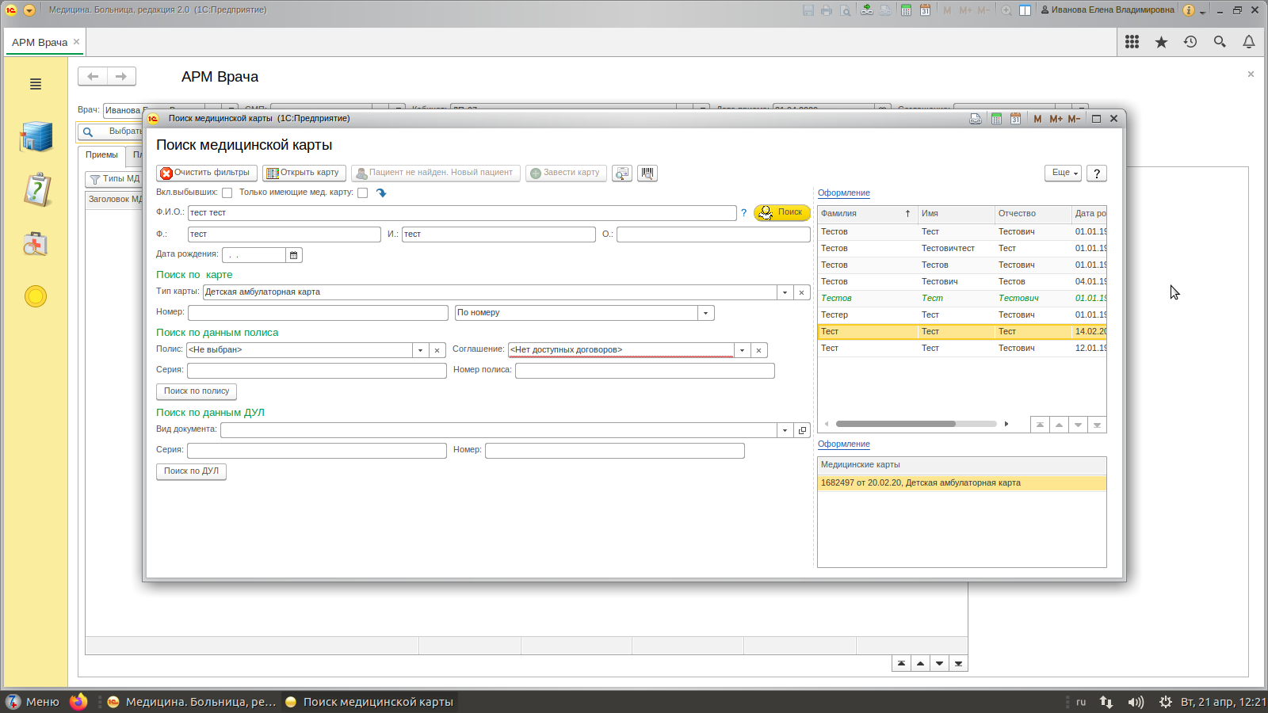
2.Открываем вкладку  «Создать документ» | 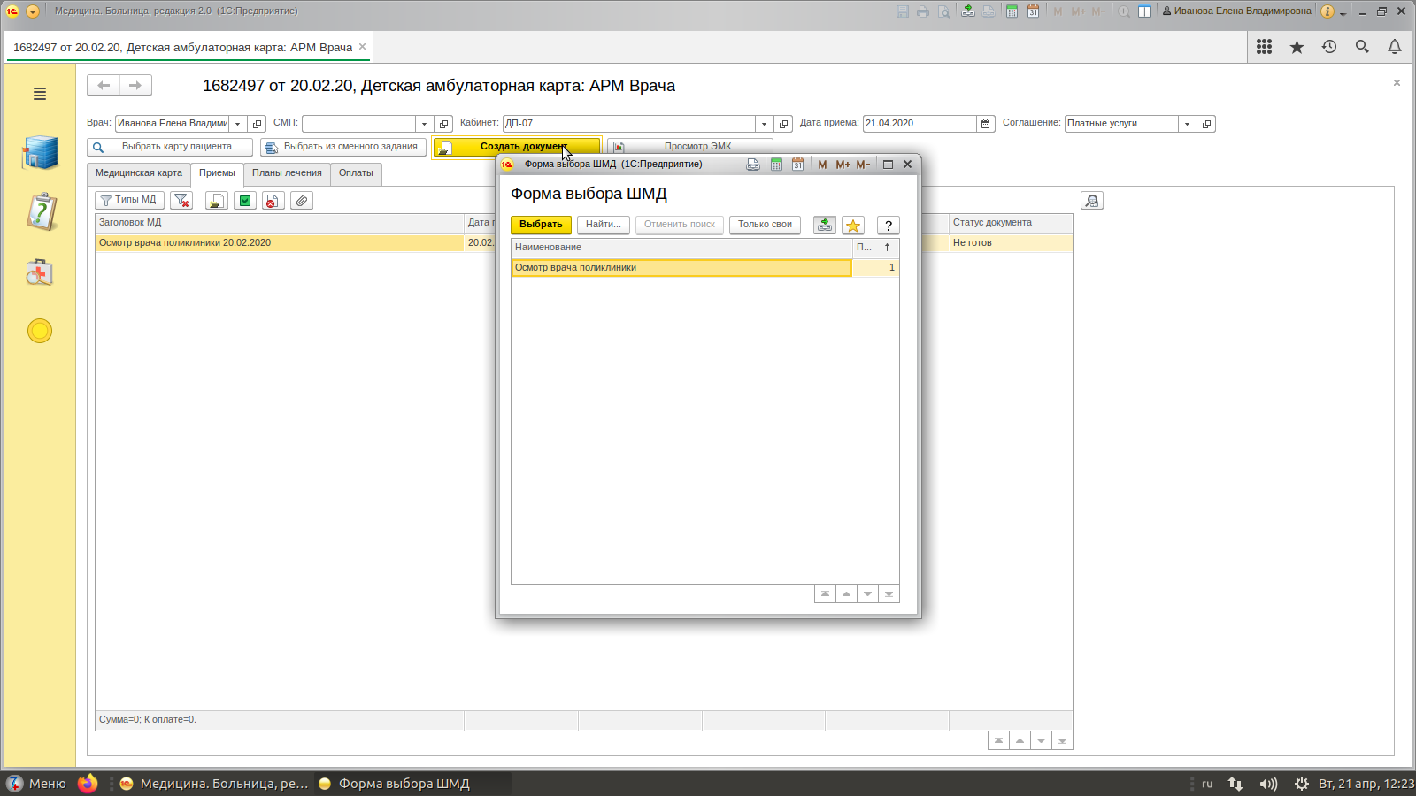
3.Открываем вкладку «УСЛУГИ» | 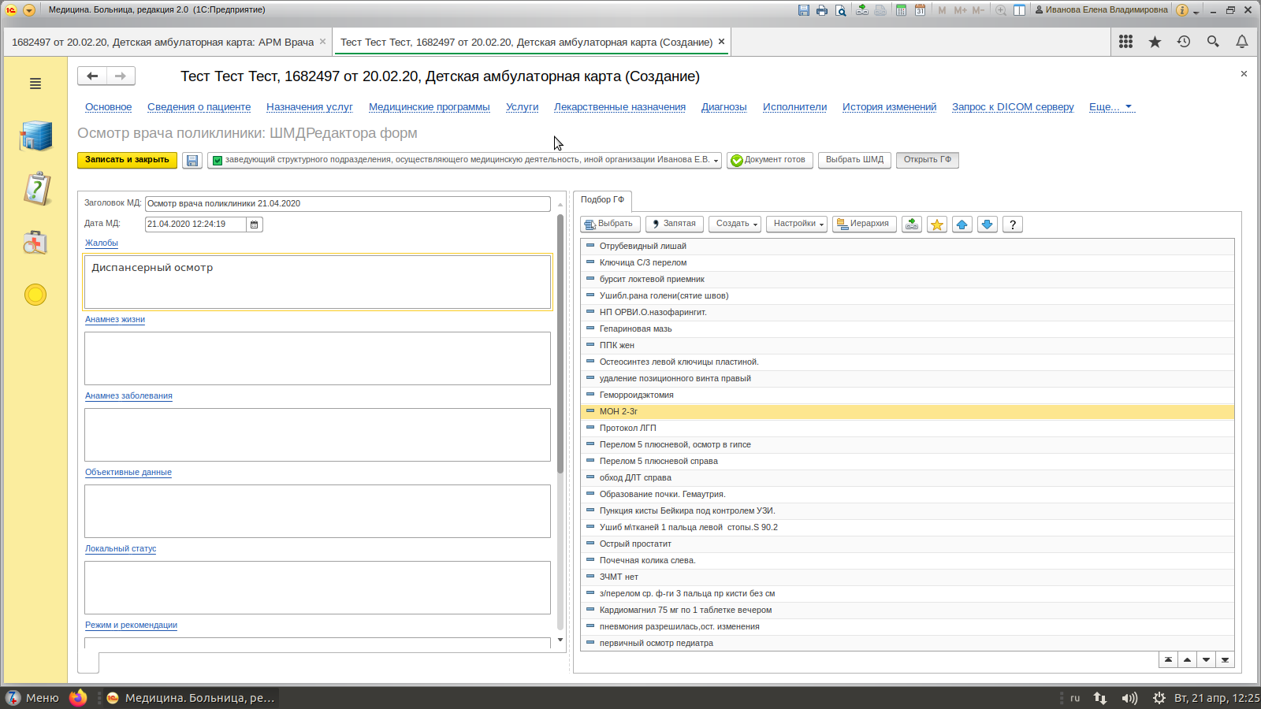
4.Выбираем из «рабочих мест» диспансерный осмотр участкового врача-педиатра | 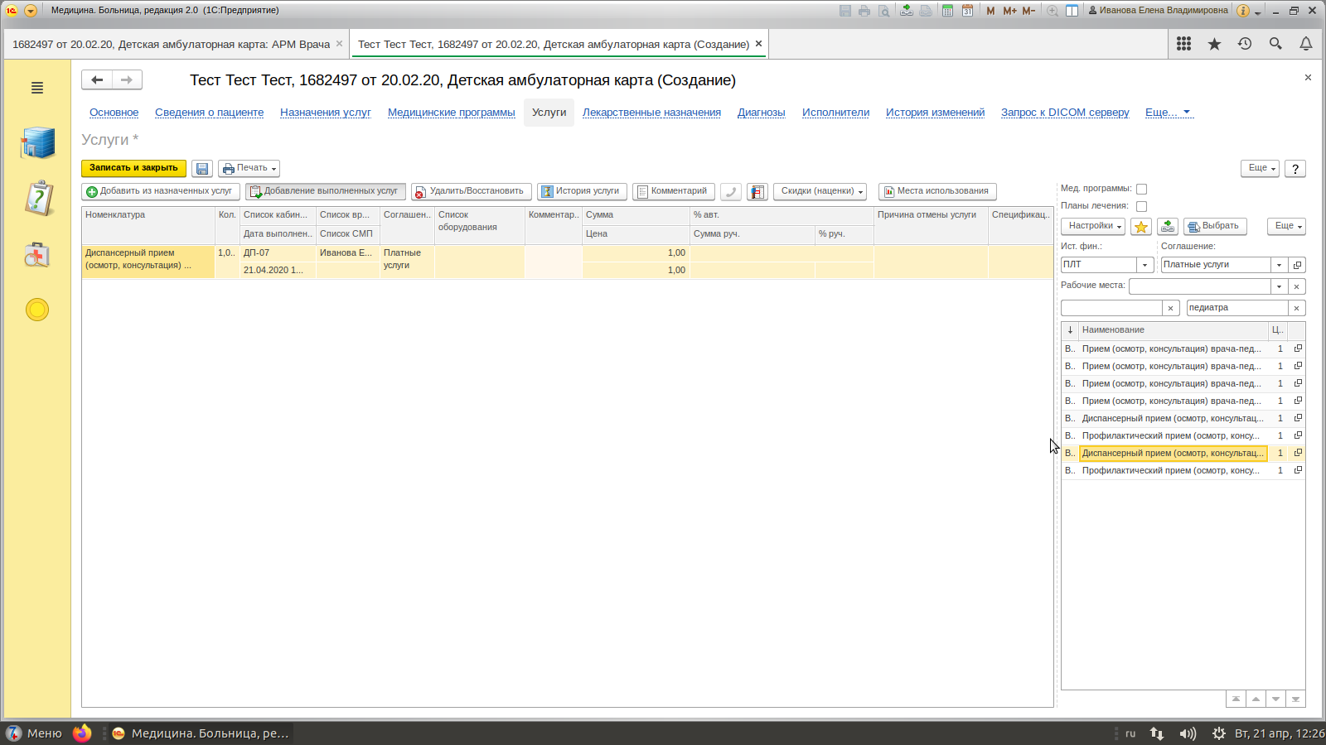
5.Выбираем вкладку  «ДИАГНОЗЫ»  -в графе «степень обоснованности» уточняем диагноз-заключительный, предварительный | 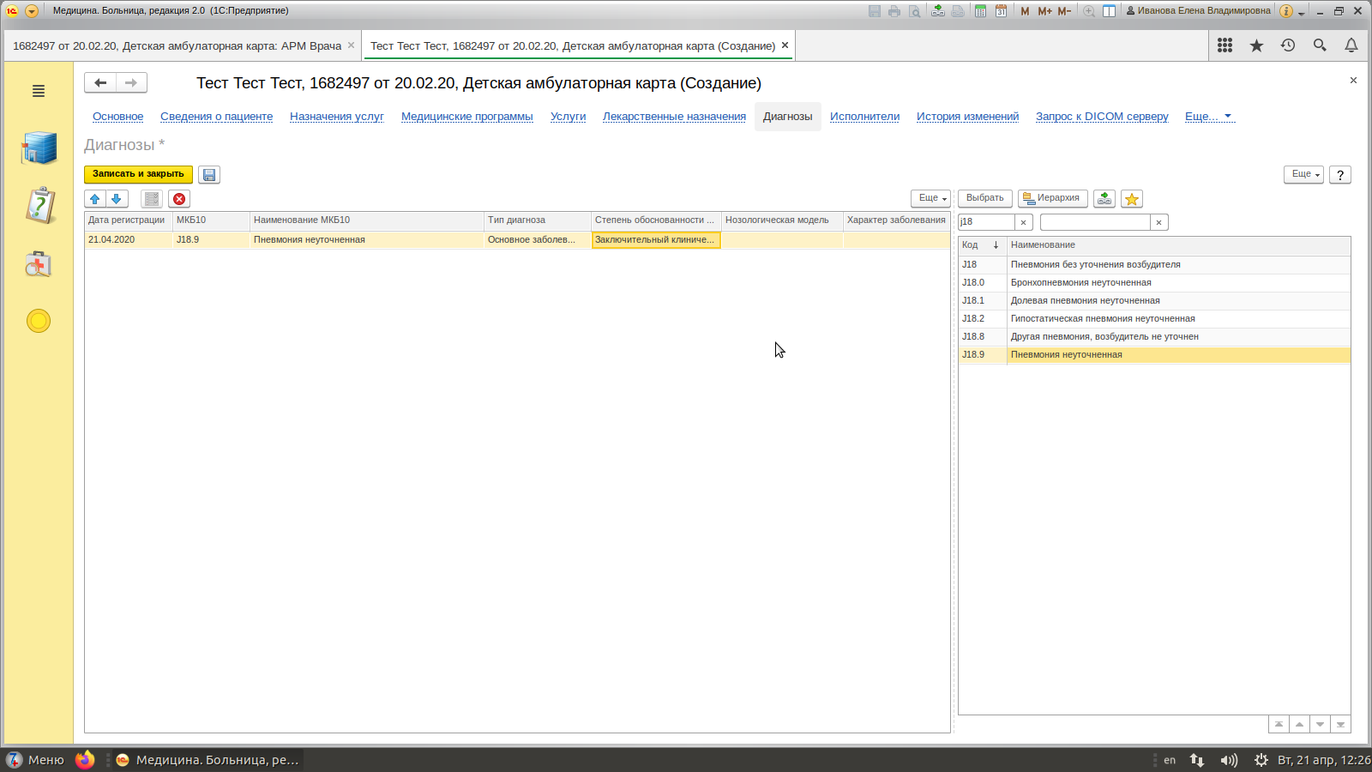
6.Выбираем вкладку  «ЕЩЕ»-находим диспансерное наблюдение | 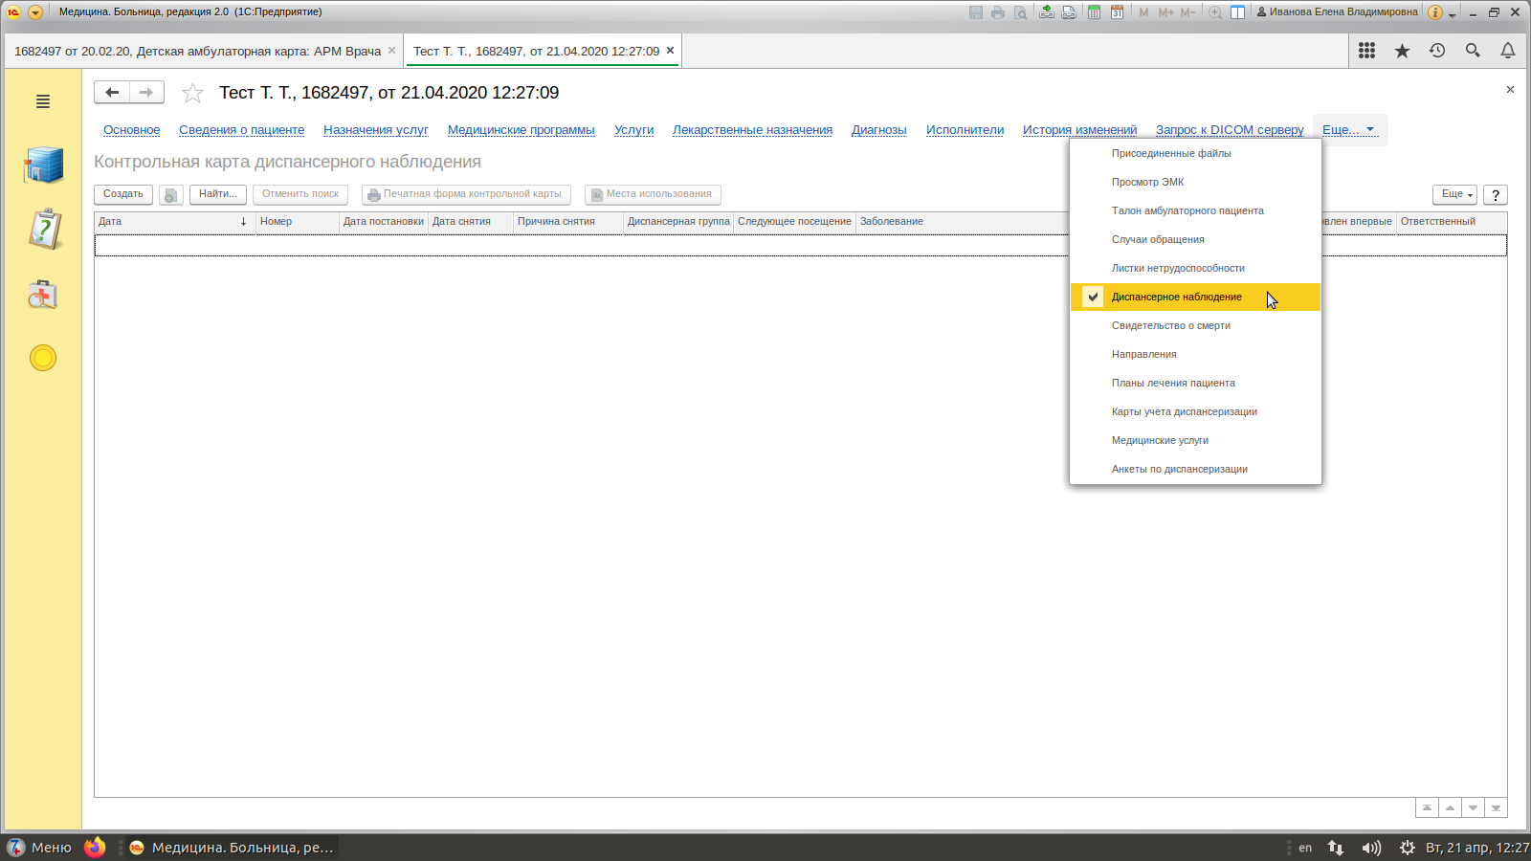
7.Вносим данные в контрольную карту диспансерного наблюдения:  -дату установления диагноза  -дату постановки на диспансерный учет  -код МКБ  -дату посещения | 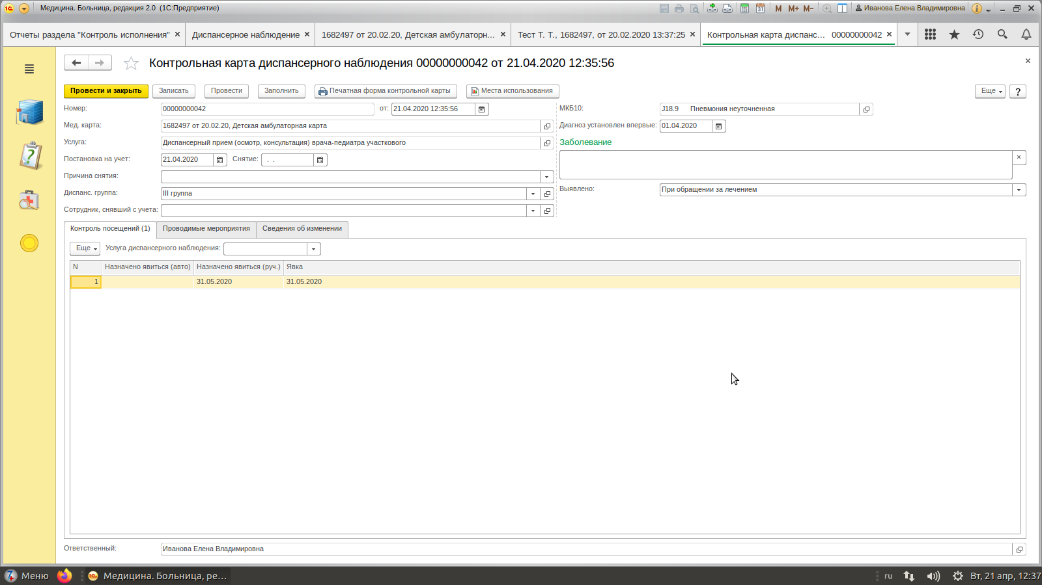
8.Сформирована контрольная карта диспансерного наблюдения пациента | 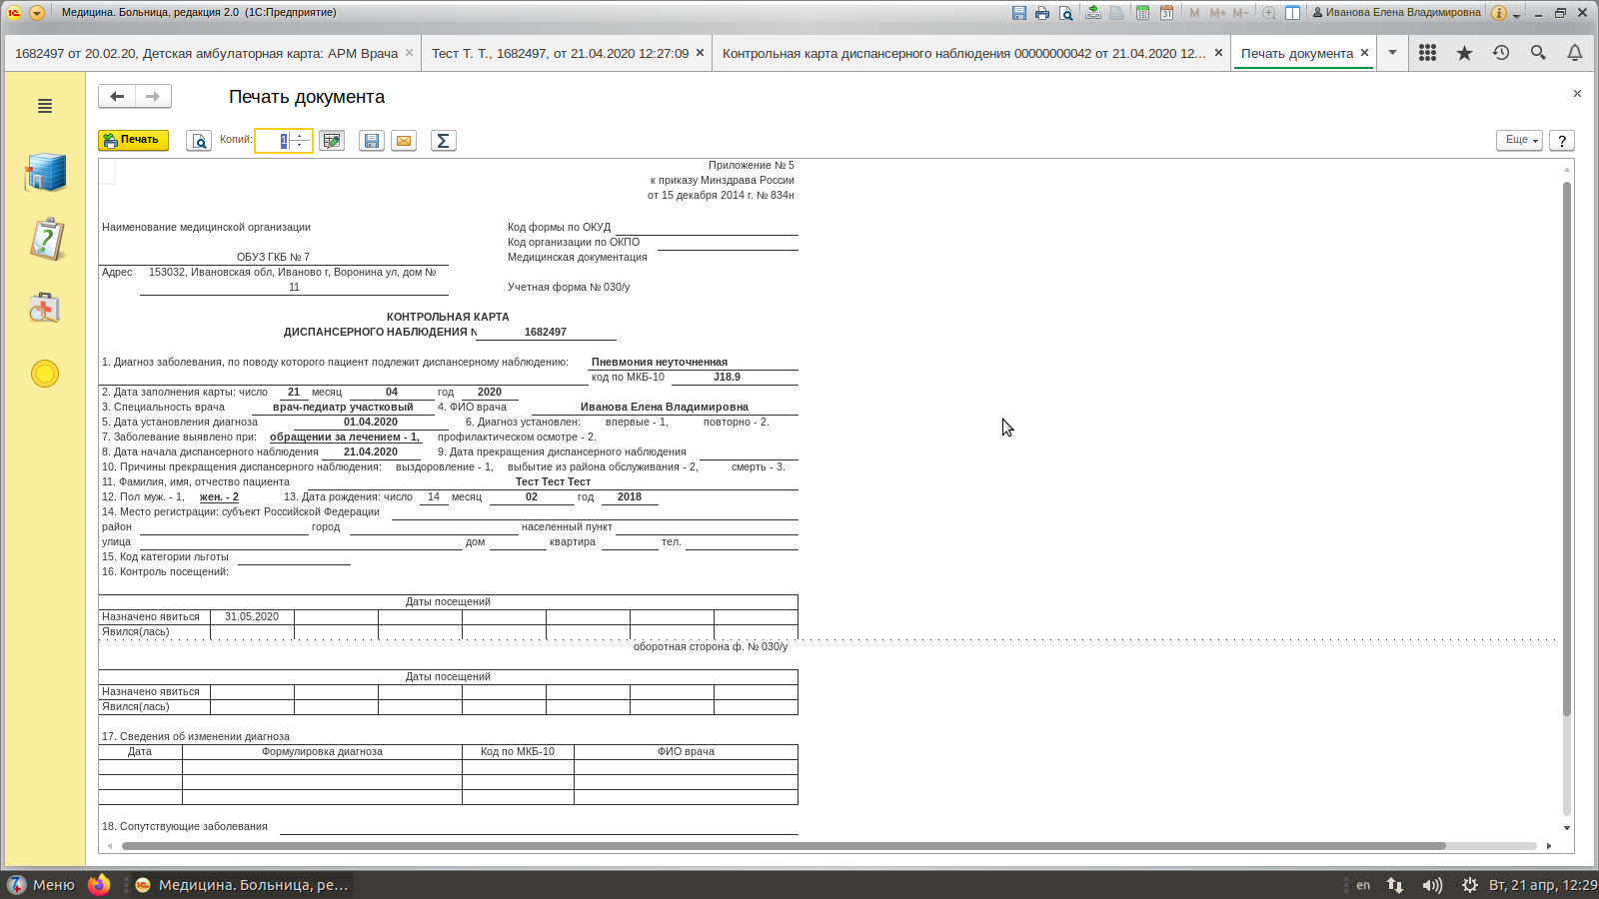

Визуальное приложение № 2
1.Записываем пациента диспансерной группы:  -выбираем вкладку  «Медицинские  программы»  -находим перечень услуг конкретной  нозологии | 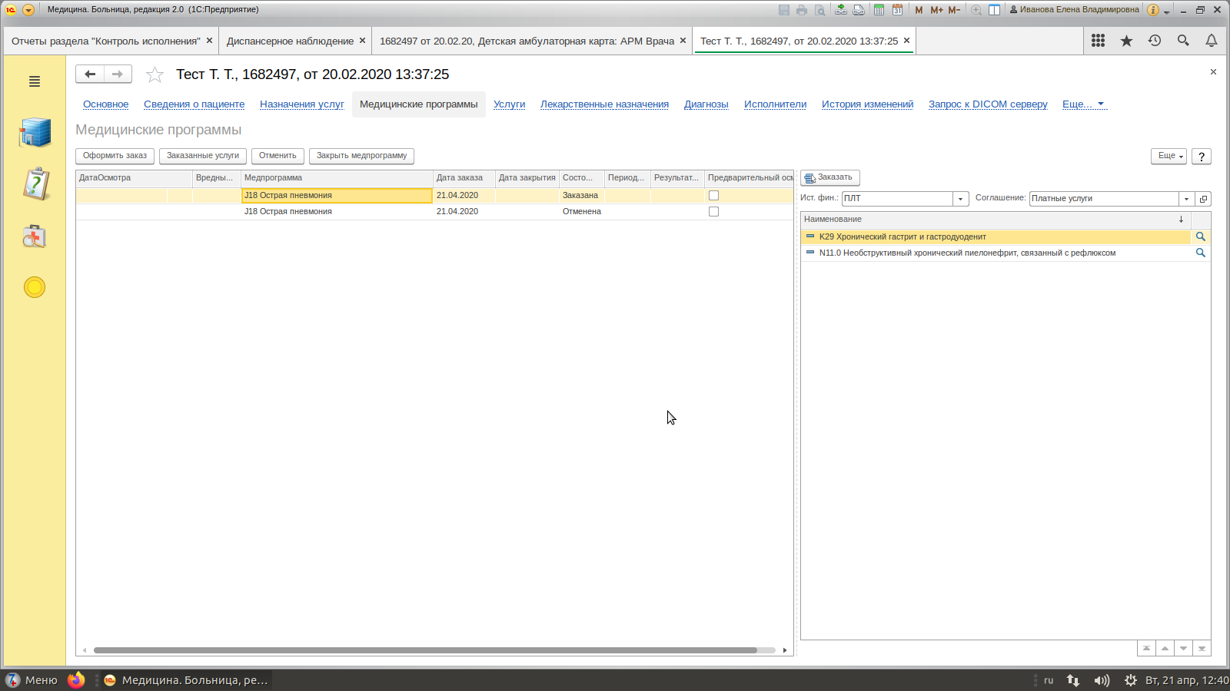
2.Записываем услуги на конкретный день и время | 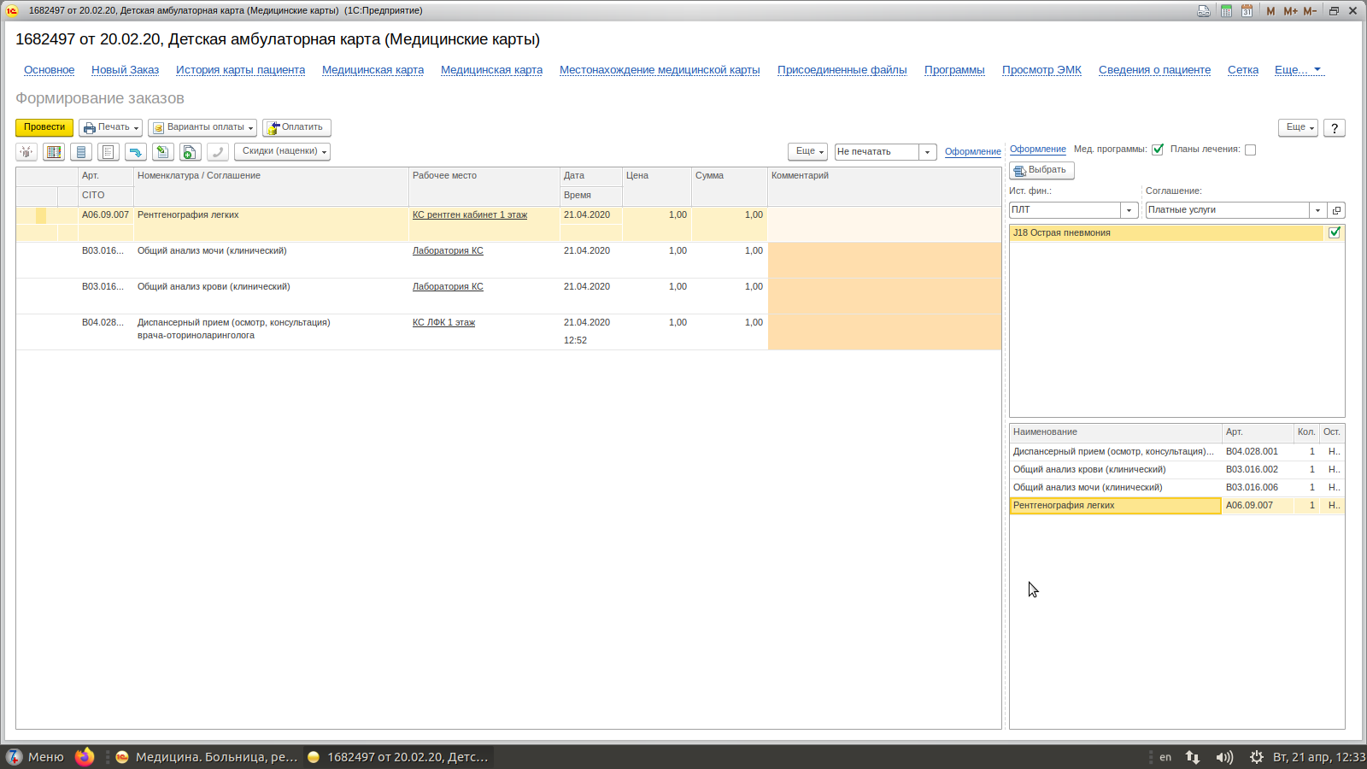
3.В итоге диспансерного осмотра-сформирован план диспансерного осмотра в ЭМК пациента | 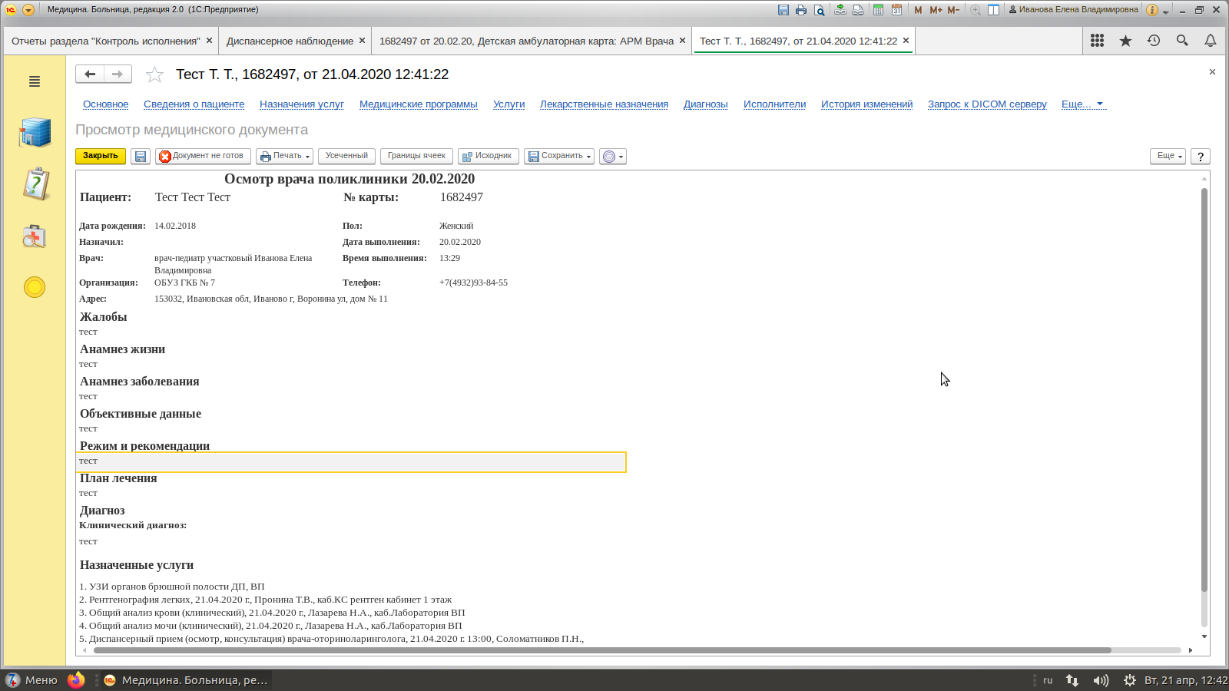
4.Сформировать отчет можно, выбрав вкладку  «Отчеты контроля исполнения» | 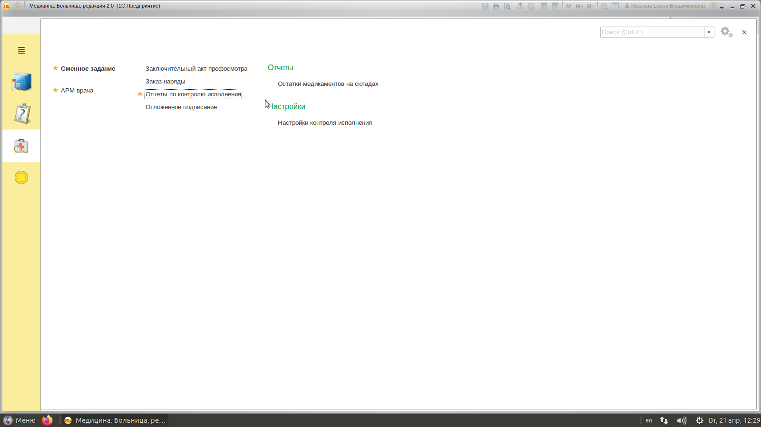
5.Пример -сформированного отчета на конкретную дату | 